**Aplicaciones de la Mecánica Cuántica**

Licenciatura en Física

Evaluación 1

Reto 2:

Análisis de una imagen de microscopía electrónica de alta resolución

**Nombre del alumno:** Gustavo de Jesús Escobar Mata

**Número de matrícula:** 1738578

**Nombre del profesor**: Dr. Carlos Luna Criado

**Fecha:** 4/10/2020

Dada la imagen de microscopía electrónica de transmisión del fichero adjunto, haga las siguientes actividades:

1. Haga la imagen transformada rápida de Fourier (TRF) de la nanopartícula que se observa en la imagen.
2. Indexe la imagen TRF e identifique las caras cristalinas expuestas de la nanopartícula.
3. Determine la dirección cristalográfica en la que se está estudiando la nanopartícula.
4. Haga un filtrado de Fourier en la imagen de alta resolución e identifique las caras expuestas del nanocristal.

Para la realización de este reto se utilizó el programa DigitalMicrograph (Figura#1).

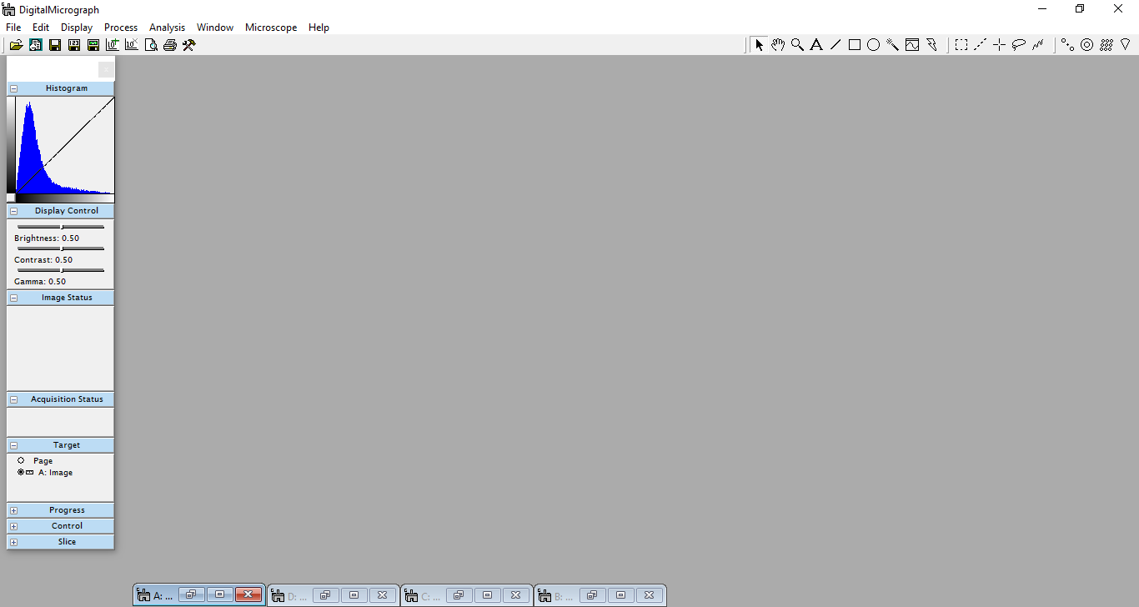

Figura#1.

Posteriormente se compartió la imagen de la nanopartícula de oro localizándonos en la parte superior izquierda siguiendo los siguientes comandos File<Open. Posteriormente se abrirá una pestaña donde buscará el archivo que quiera abrir, en este caso abriremos la imagen y la seleccionaremos dando lugar a una interfaz vista en la Figura#2.

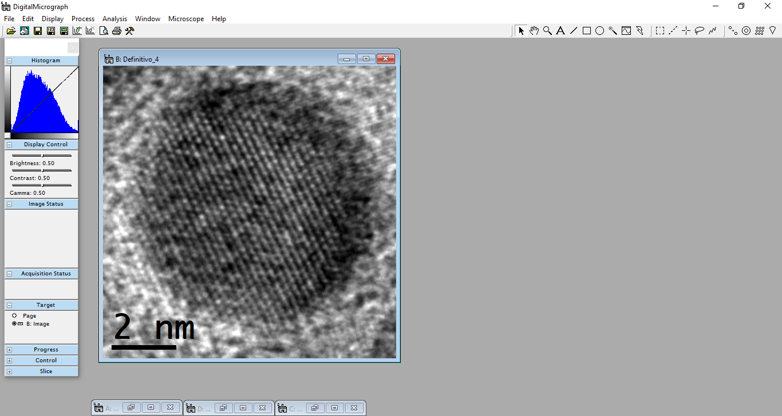

Figura#2.

Después para hacer la transformada rápida de Fourier nos dirigimos a Process<FFT y obtendremos las Figuras#3.

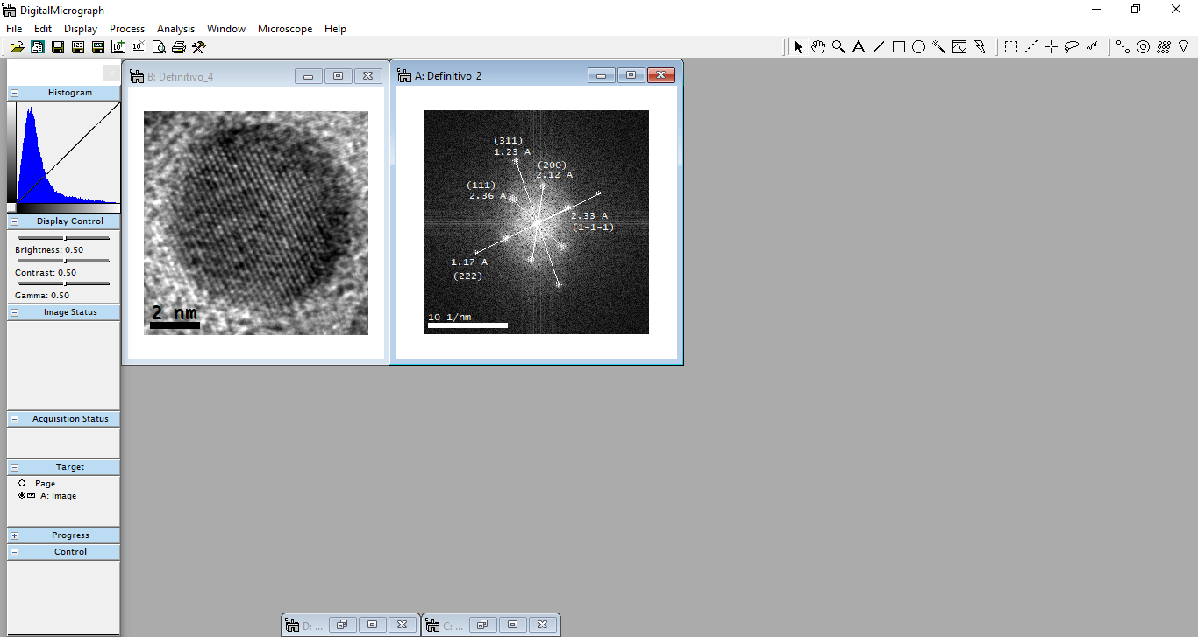

a)



b)

Figura#3

En la Figura#3 b) podemos ver la nanopartícula de oro ya indexada junto con los planos correspondientes donde se le aplico una mascara a los puntos de la nanopartícula obteniendo así la Figuras#4.

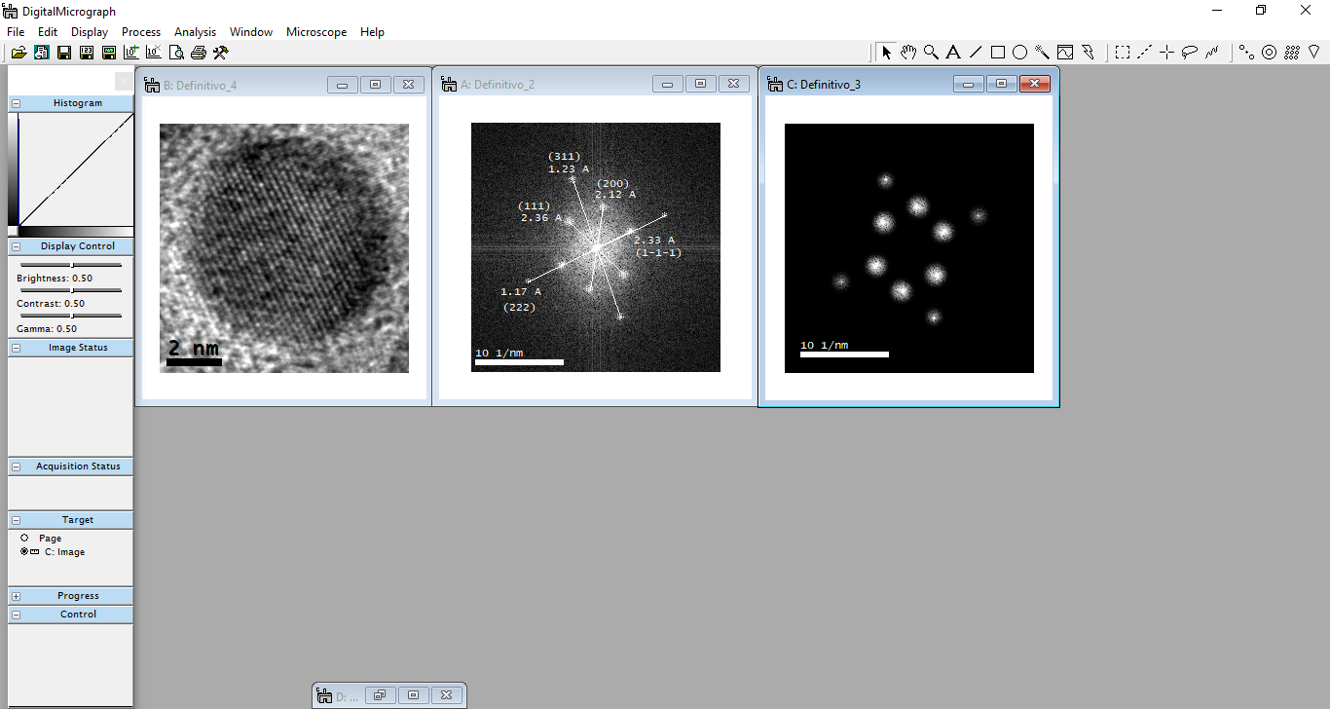a)

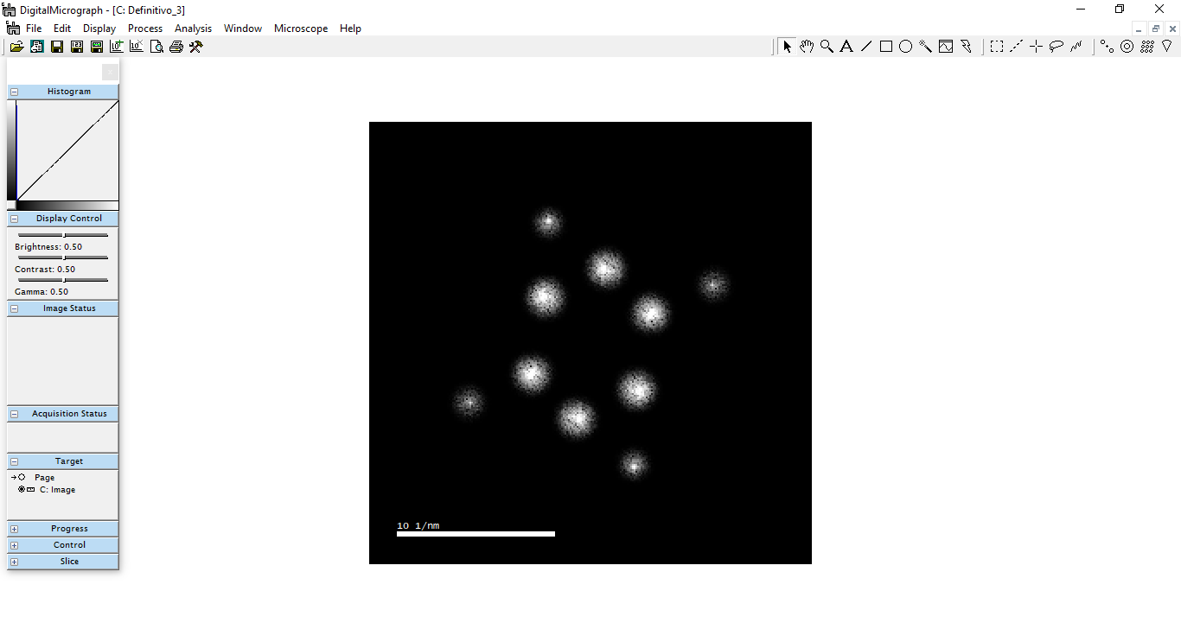

b)

Figuras#4

A la Figura#4 b) se le aplica una transformada inversa de Fourier y podemos obtener las Figuras#5.

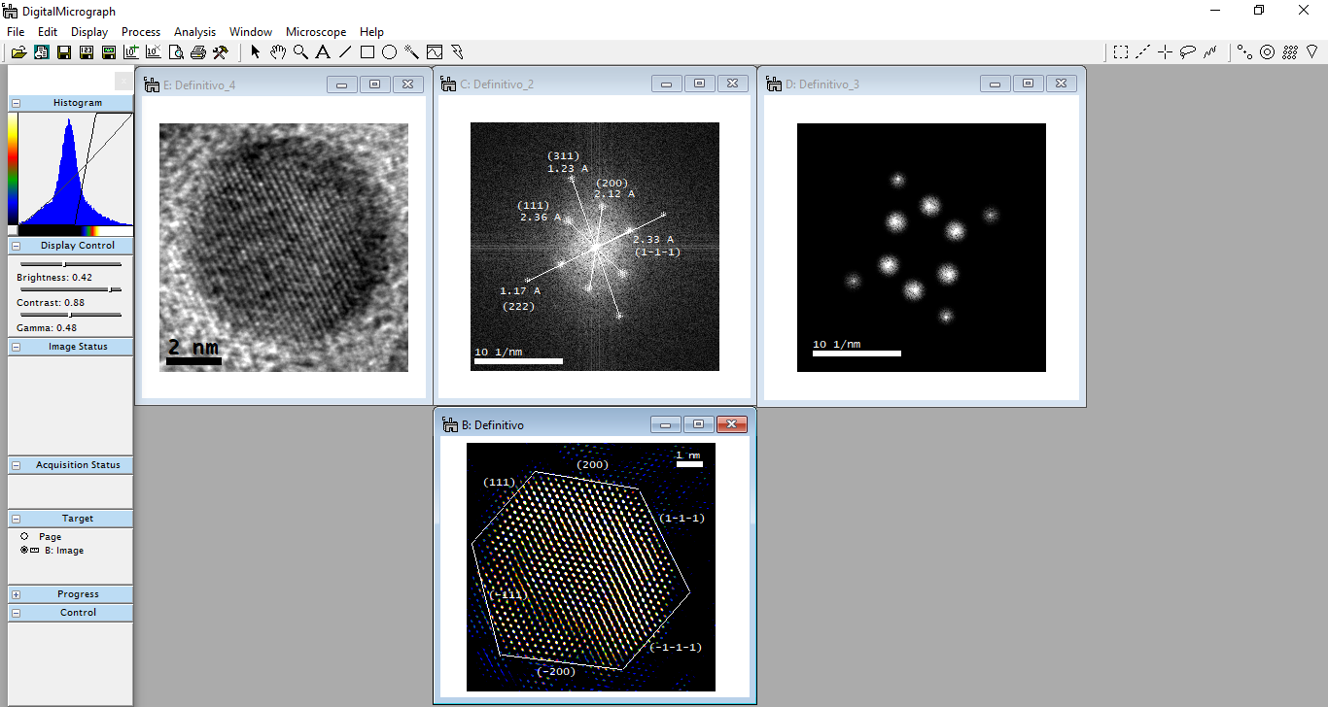

a)



b)

Figuras#5

En la Figura#5 b) se muestra la mascara con color junto con los planos correspondientes a las caras de la figura.